Sơ đồ chuyển màn hình
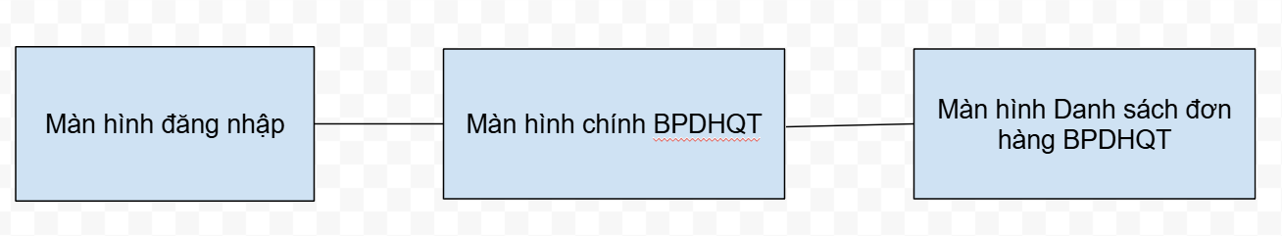

Màn hình Đăng nhập

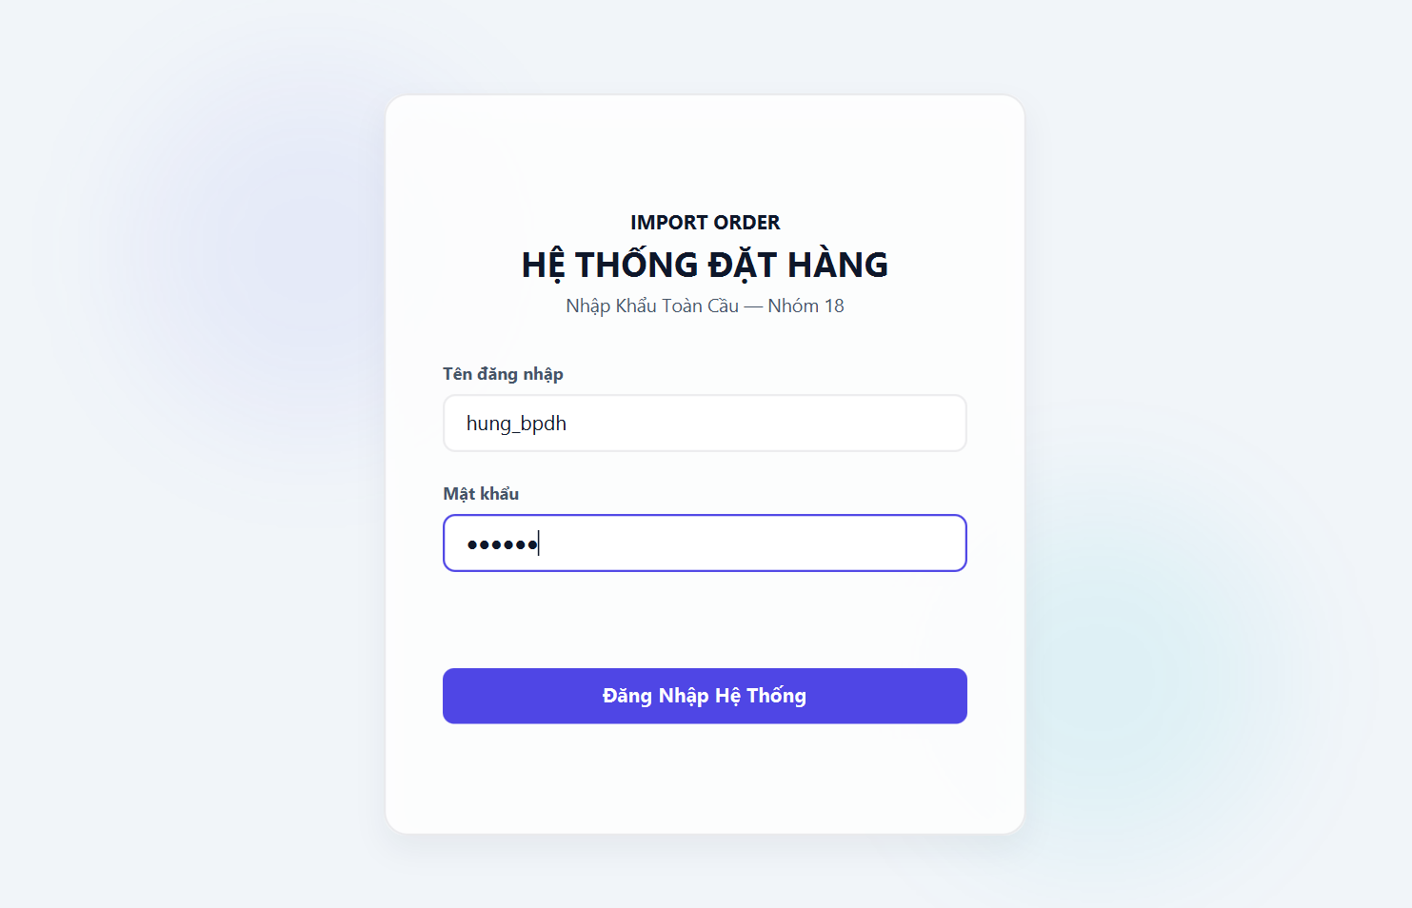

Đặc tả

STT | Thành phần | Loại | Mô tả
1 | Tên hệ thống | Label | Hiển thị tên hệ thống đặt hàng nhập khẩu.
2 | Tên đăng nhập | Input | Người dùng nhập username.
3 | Mật khẩu | Password input | Người dùng nhập mật khẩu.
4 | Đăng nhập | Button | Xác thực tài khoản và chuyển vào màn hình chính.
5 | Thông báo lỗi | Alert/Label | Hiển thị khi thông tin đăng nhập sai hoặc tài khoản không hợp lệ.

Màn hình Chính
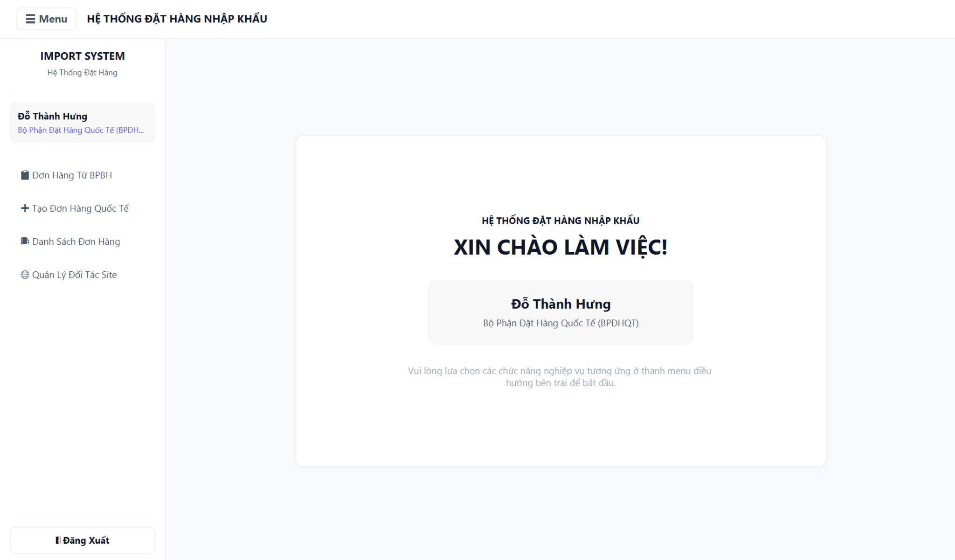
Đặc tả

STT | Thành phần | Loại | Mô tả
1 | Sidebar | Menu điều hướng | Hiển thị các chức năng theo vai trò người dùng.
2 | Thông tin người dùng | Label | Hiển thị họ tên và vai trò hiện tại.
3 | Danh Sách Đơn Hàng | Button/Menu item | Chuyển đến màn hình danh sách đơn hàng nhập khẩu.
4 | Vùng nội dung chính | Container | Hiển thị màn hình chức năng được chọn.
5 | Đăng xuất | Button | Thoát khỏi phiên làm việc và quay về màn hình đăng nhập.

Màn hình Danh sách đơn hàng

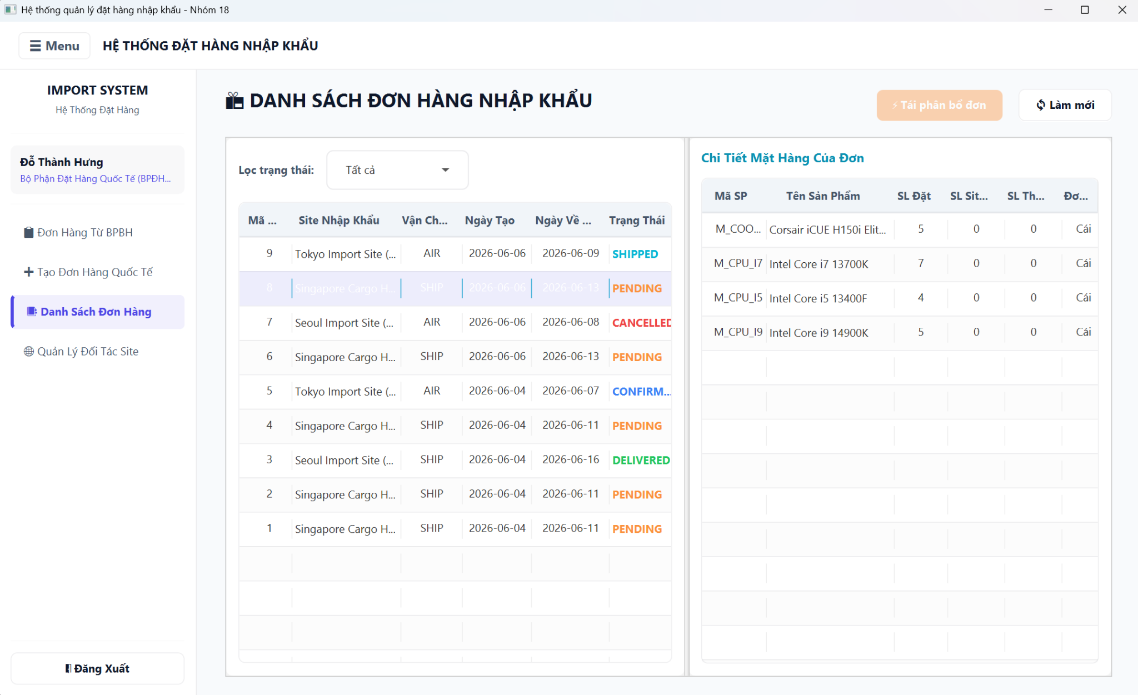

Đặc tả

STT | Thành phần | Loại | Mô tả
1 | Tiêu đề màn hình | Label | Hiển thị “DANH SÁCH ĐƠN HÀNG NHẬP KHẨU”.
2 | Menu bên trái | Sidebar | Hiển thị các chức năng của BPĐHQT như Đơn Hàng Từ BPBH, Tạo Đơn Hàng Quốc Tế, Danh Sách Đơn Hàng, Quản Lý Đối Tác Site.
3 | Thông tin người dùng | Label/Card | Hiển thị tên người dùng và vai trò “Bộ phận đặt hàng quốc tế”.
4 | Bộ lọc trạng thái | ComboBox | Cho phép lọc đơn hàng theo trạng thái: Tất cả, PENDING, CONFIRMED, SHIPPED, DELIVERED, CANCELLED.
5 | Nút Làm mới | Button | Tải lại danh sách đơn hàng từ cơ sở dữ liệu.
6 | Nút Tái phân bổ đơn | Button | Chỉ phục vụ trường hợp đơn hàng bị hủy. Nút này thuộc nghiệp vụ xử lý đơn hủy, không phải luồng chính của UC16.
7 | Bảng đơn hàng | TableView | Hiển thị danh sách đơn hàng nhập khẩu.
8 | Cột Mã đơn | TableColumn | Hiển thị mã định danh của đơn hàng.
9 | Cột Site nhập khẩu | TableColumn | Hiển thị tên Site được phân bổ đơn hàng.
10 | Cột Vận chuyển | TableColumn | Hiển thị phương thức vận chuyển: SHIP hoặc AIR.
11 | Cột Ngày tạo | TableColumn | Hiển thị ngày tạo đơn hàng.
12 | Cột Ngày về dự kiến | TableColumn | Hiển thị ngày hàng dự kiến về.
13 | Cột Trạng thái | TableColumn | Hiển thị trạng thái đơn hàng: PENDING, CONFIRMED, SHIPPED, DELIVERED, CANCELLED.
14 | Khu vực chi tiết mặt hàng | Panel/TableView | Hiển thị chi tiết mặt hàng của đơn hàng được chọn.
15 | Cột Mã SP | TableColumn | Hiển thị mã mặt hàng trong đơn.
16 | Cột Tên sản phẩm | TableColumn | Hiển thị tên mặt hàng.
17 | Cột SL Đặt | TableColumn | Hiển thị số lượng đặt mua.
18 | Cột SL Site giao | TableColumn | Hiển thị số lượng Site xác nhận giao.
19 | Cột SL Thực nhận | TableColumn | Hiển thị số lượng thực tế đã nhận.
20 | Cột Đơn vị | TableColumn | Hiển thị đơn vị tính của mặt hàng.

Subsystem
LoadOrderListSubsystem - Tải danh sách đơn hàng từ database
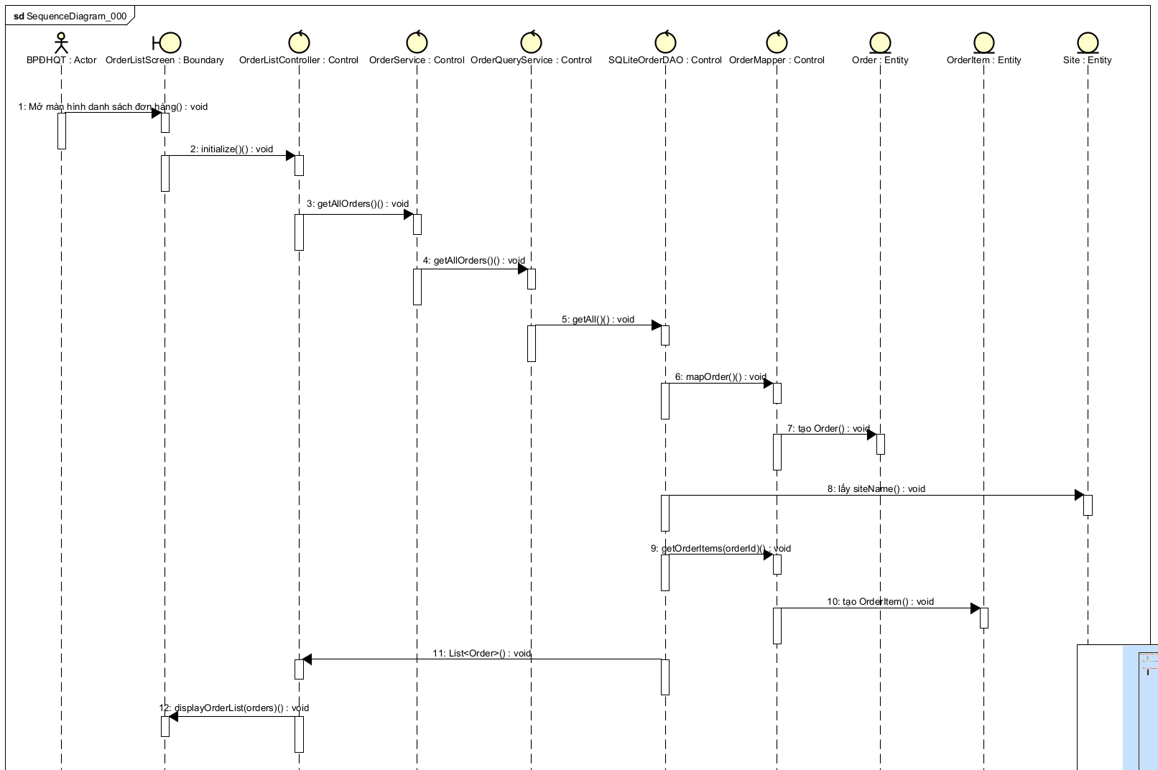

FilterAndViewOrderDetailSubsystem - Xử lý lọc và hiển thị chi tiết đơn hàng
